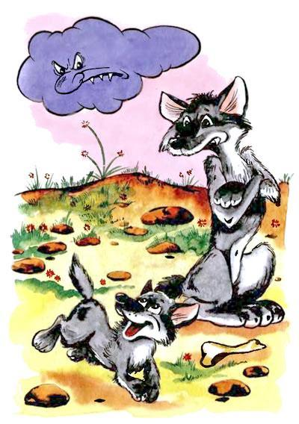Лес просыпается, шелестит, журчит, шумит:— Доброе утро! Доброе утро! Доброе утро!Просыпаются и волчата у себя в норе:— Доброе утро, мамочка! Доброе утро, папочка!Родители хмурятся. Они всю ночь рыскали по лесу, никого не загрызли и очень сердиты.— Утро не всегда бывает добрым, — ворчит мама-волчица. — Потому-то порядочные волки по утрам спать ложатся.— Щенки! — злится папа-волк. — Лучше бы вы меня укусили, чем говорить такие слова. «Добрррое утррро!» Разве так должны встречать друг друга порядочные волки?— А как, папочка? Мы не знаем, — скулят волчата.Папа-волк подумал, подумали рявкнул:— А вот как! Злое утро, дети!— Злое утро, папочка! Злое утро, мамочка! — радостно подхватывают волчата.И так они весело визжат, крича эти страшные слова, что родители не выдерживают:— Доброе утро, малыши! Доброе утро!
